تقرير برنامج
( فن المكياج )
طبقاً لخطة الأنشطة الطلابية الموضوعة من قبل الكلية قام قسم
اللغة العربية بتفعيل برنامج (فن المكياج) دورة تدريبية تحت
رعاية منسقة القسم د. عبير عبدالصادق
وإشراف لجنة الأنشطة الطلابية بالقسم
وكان محتوى البرنامج كالأتي :-
- عرض لأدوات الز ينة القديمة و الحديثة
- عرض مطويات تحدثت عن الز ينة والجمال من الطبيعة
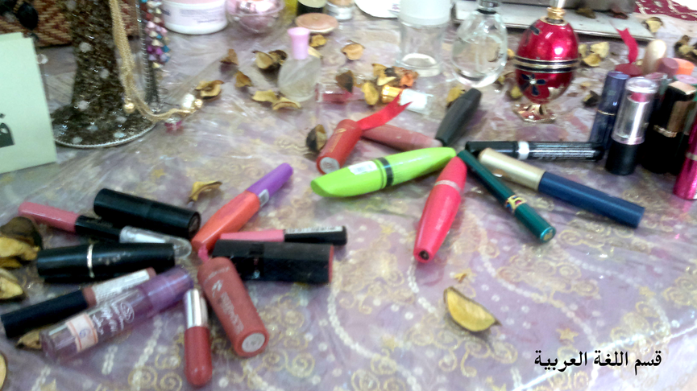
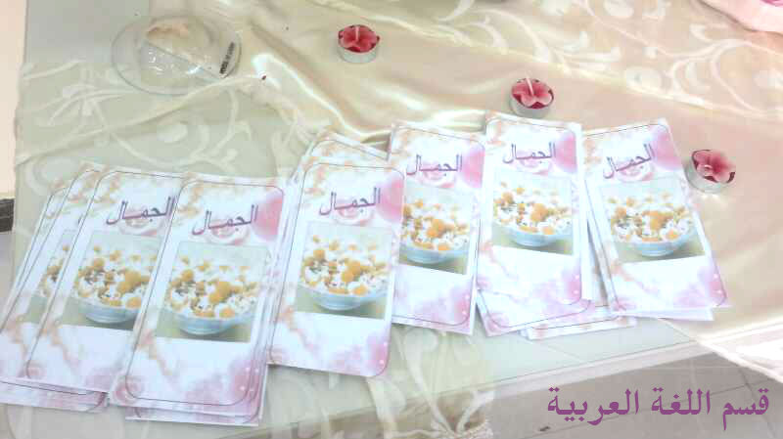
- عرض بعض مستحضرات التجميل و أخطارها

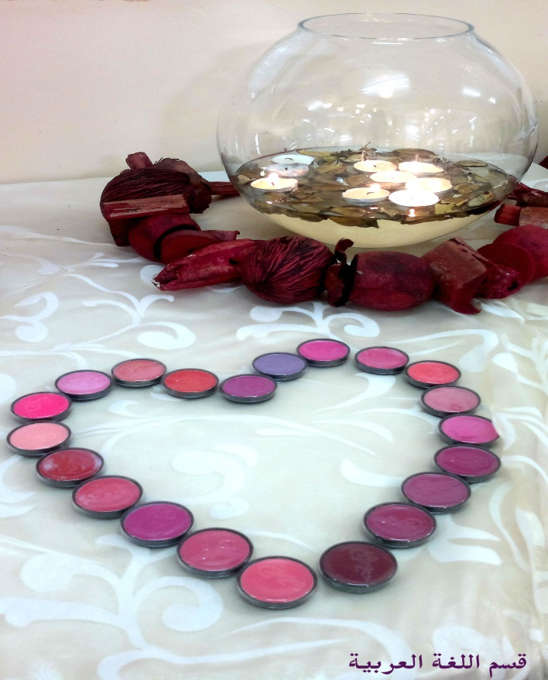
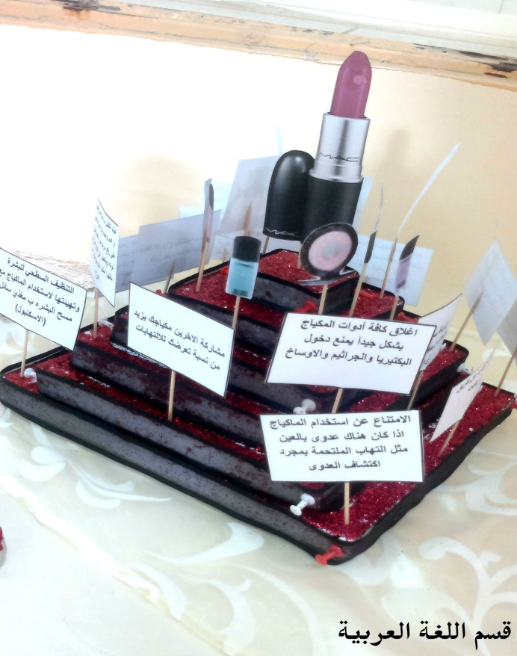
- تنفيذ مجلة عن زينتك من الطبيعة
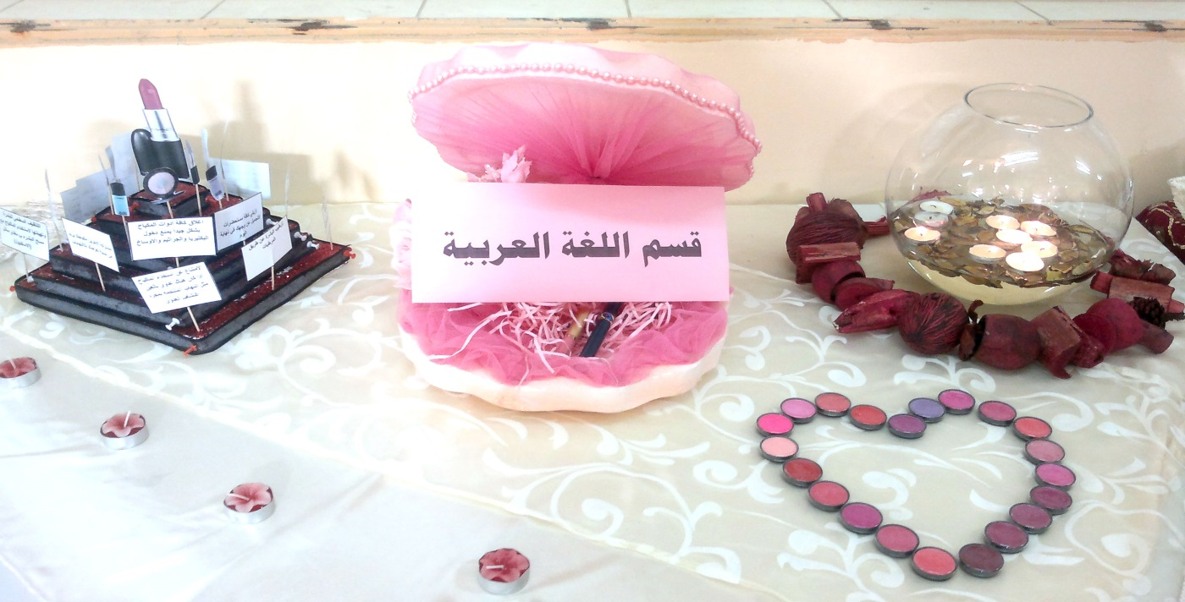
مع تحيات لجنة الأنشطة الطلابية بالقسم ..
إعداد وكتابة : أ / مي السكران

